成都体育学院VPN使用手册

(账号和用户名是学生本人身份证号码，注意密码保护)

**通用系统使用方法：**

步骤一、打开方法WebVPN系统页面

方法一：在浏览器地址栏输入：<https://webvpn.cdsu.edu.cn>可以看到如下页面

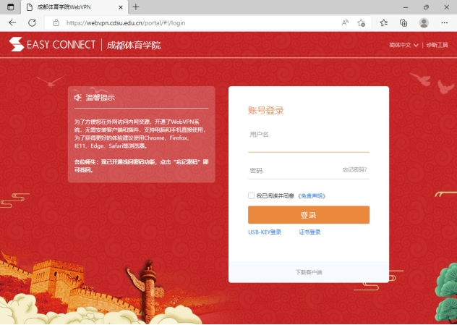

方法二：在浏览器输入成都体育学院主页<https://www.cdsu.edu.cn> ，点击下方WebVPN图标，也可以打开WebVPN系统

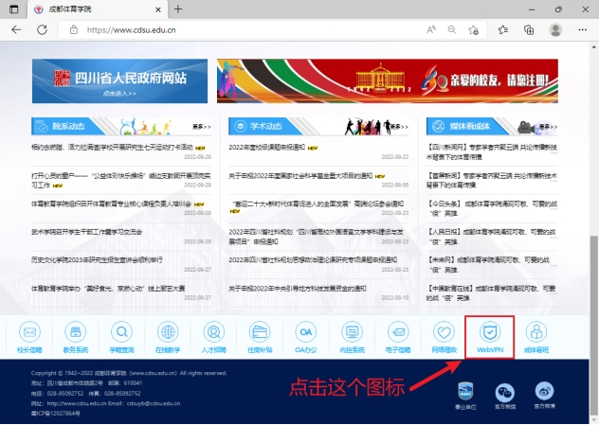

步骤二、输入用户名和密码，勾选“我已阅读并同意《免责声明》”，点击登录即可登录系统

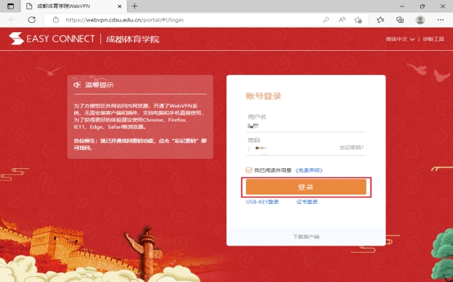

步骤三、按需点击需要使用图标即可

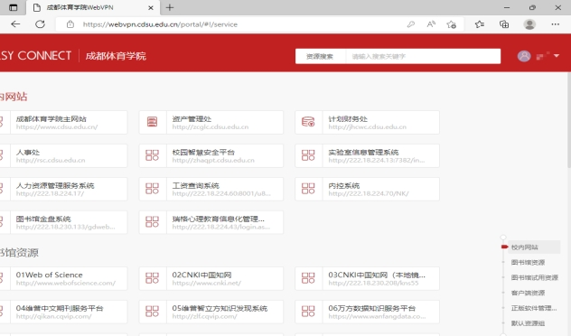

**成都体育学院自考、成教学生管理系统：用IE浏览器**

**网址：<http://222.18.224.15:83/>**